实现精确测量两大方法
来源：互联网
为实现测量数据的准确性，选对合适的仪器外，测试测量方法选择也不容小觑。
PA功率分析仪功率单元有两路输入：电流和电压。FPGA和DSP等运算直接获得的测量数据只有电压和电流的ADC直接测量的结果，功率、效率、谐波等均以电压电流测量为基础，通过运算获得的结果，如功率就是使用电压和电流直接测量结果进行的运算。所以电压电流测量的准确性就显得至关重要，导体的电阻率会随温度变化、器件老化、线路共模/串模干扰、测量走线接线方式、电路接线方式等都会影响测量结果，本文重点讲解测量接线方式、电路接线。
1.测量走线接线方式
1）不规则连接--最差的接线方式
图 1、图 2两条测量线比较分散，形成很大的环路，当环路中有变化的磁通通过时，根据电磁感应原理，将在环路中产生与磁通同样变化的噪声电压，仪器测到的值不真实。

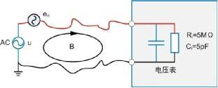
图 1 电压不规则接线方式

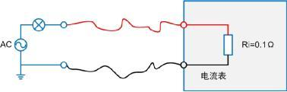
图 2 电流不规则接线方式
2）一般接线方式—平行走线
图 3、图 4相比分散的连接方式，测量线形成的环路很小，仅限于连根线之间。

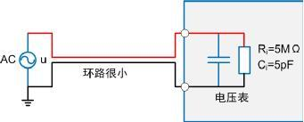
图 3 电压平行走线接线方式

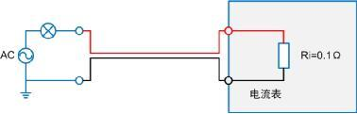
图 4 电流平行走线接线方式
3）较好的连接方式—双绞线
图 5使用双绞线连接被测信号，与平行走线相比，双绞线把环路细分到每个绞合环，相邻的绞合环对外部磁场产生相反的噪声电压从而抵消掉。

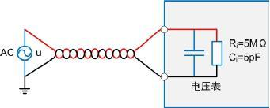
图 5 电压双绞线接线方式

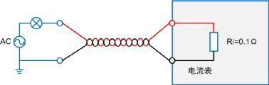
图 6 电流双绞线接线方式
4）理想的接线方式—同轴电缆
图 7、图 8对称的同轴电缆外层导体中心与内导体重合，等效面积为0，因此有很好的磁场屏蔽效果。

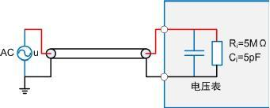
图 7 电压同轴电缆接线方式

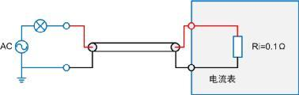
图 8 电流同轴电缆接线方式

2.电路连接接线方式
功率耗损影响

使用和负载匹配的接线方式可以降低功率损耗对测量精度的影响，以下是考虑电源和负载电阻的情况。参考前期微信文档《功率测量仪器的“特征阻抗”》中电流表损耗定义
P=I2Ri
电压表损耗定义
P=U2/RV
，电压表和电流表内阻乘积平方根暂且称为仪器的“功率特征阻抗”，当负载电阻RL＞RP时，电压表损耗大，推荐电流表内接法， 当负载电阻RL＜RP，电流表损耗大，推荐电流表外接法。
举例PA5000，电压输入阻抗Rv约2MΩ，电流输入阻抗Ri约100mΩ，电流量程选择1A，电压量程选择300V，电压电流功耗函数图 9，此时Rp=200，当负载电阻RL约大于447.2Ω时，推荐电流表内接，反之外接，示意图图 10。

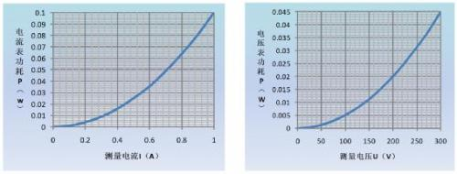
图 9 电压电流表功率损耗函数图

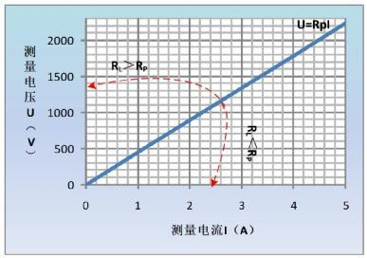
图 10 内外接判定标准图
1）电流表外接---测量较大电流
将电压测量回路连到近负载一侧。电流测量回路测得流经负载的电流IL和流经电压测量回路的电流IU之和。因为测量回路电流为IL，所以误差仅为IU，对测量精度的影响为IU/IL。

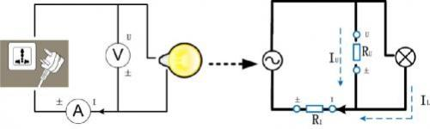
图 11 电流表外接图
2）电流表内接--测量小电流
将电流测量回路接到近负载端。电压测量回路测得的电压等于负载电压eL和电流表两端的电压eI之和。因为测量回路电压为eL，误差为eI。对测量精度的影响为RI/RL 。

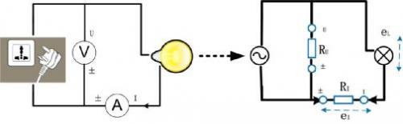
图 12 电流表内接
杂散电容的影响
将仪器的电流输入端子连接到接近电源接地电位的一端，可以降低杂散电容对测量精度的影响。
电压测量回路和电流测量回路内部结构图，如图 13，因为外部机箱与屏蔽盒绝缘，所以存在杂散电容Cs。而误差正是由该杂散电容产生的电流形成的。

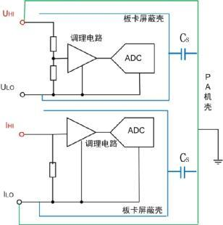
图 13 测量回路内部结构图
作为举例，将考虑电源的一端和外部机箱接地的情况。
这种情况下可以考虑2种电流，负载电流IL和通过杂散电容的电流ICs如图 15虚线所示，IL从电流测量回路流经负载回到电源。如点划线所示，ICs从电流测量回路流经杂散电容、外部机箱接地回到电源。
因此，在电流测量回路即使只测量IL，得到的也是IL与ICs的和(矢量和)，误差仅为ICs。假设施加于Cs的电压是VCs (共模电压)，可以通过以下公式求取ICs。因为ICs相位超前电压90°，所以功率因数越小，ICs对测量精度的影响就越大。ICs= VCs × 2πf × Cs。

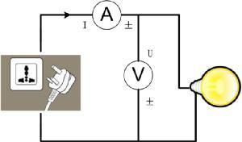
图 14 电流输入端子连到靠近电源高端

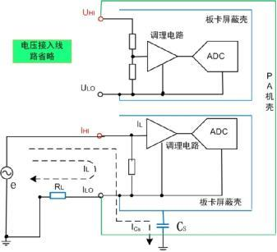
图 15 杂散电容带来影响

如果将电流输入端子连到靠近电源地电位的一端，如图 11，电流测量回路的低端（LO）接近地电位，VCs约等于零，ICs几乎不流通。这样就降低了对测量精度的影响。
电压正反接影响
1）电压反接
接地的信号源电压加在屏蔽壳对地电容Cs上，形成额外的泄露电流ICs，在信号源内部和LO测试线阻抗上造成压降。

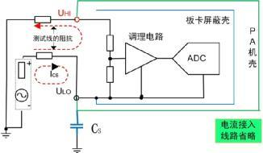
图 16 电压反接
2）电压正接
信号源电压加在屏蔽壳对地电容上的电压很小，ICs为零，没有额外的泄露电流。

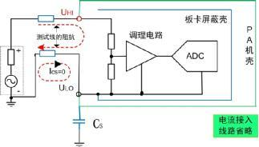
图 17 电压正接

综上，为了实现精确测量，测量走线选用双绞线或者同轴电缆，根据实际情况选择适合的接线方式，电压高端和低端确保不接反。

